M2CA  Contractuels 1ere année (1C)  Titulaires 1ere année (T1) | PLAN DE FORMATION ANIMATIONS PEDAGOGIQUES EN CIRCONSCRIPTION  PUBLIC CIBLÉ : ENTRANT DANS LE MÉTIER

Public | Description | Dates et lieux | Indications GAIA
M2CA : Professeurs des écoles contractuels alternants | 6h d’analyse de pratiques professionnelles (APP)  Formatrices : Manae Srerho, Claire Mawet, Sonia Castagné, Pauline Benz, Magaly Berviller, Sophie Wittmann | Lundi 11.12.23, de 16h45 à 18h45, Cité admin Mulhouse (salle à confirmer)  Jeudi 01.02.24, de 16h45 à 18h45, Cité admin Mulhouse (salle à confirmer)  Lundi 25.03.24, de 16h45 à 18h45, Cité admin Mulhouse (salle à confirmer) | Dispositif : 23D0680008  Module : 40178
1C : (recrutés en 2023)  Professeurs des écoles contractuels première année | 6h d’analyse de pratiques professionnelles données en circonscription (APP)  Formatrices : Manae Srerho, Claire Mawet, Sonia Castagné, Pauline Benz, Magaly Berviller, Sophie Wittmann
 | - 6h Laïcité et valeurs de la République  Formateurs : Pauline Benz et David Tournier | 3h de distanciel sur M@gistère  3h en présentiel : 21/02/24  9h-12h Collège Wolf | Dispositif : 23D0680008  Module : 40063
 | - 6h d’animations pédagogiques départementales (poursuite de la formation M@gistère) |  | Choisir dans les dispositifs « Animations pédagogiques départementales »
PES à 50%  PES à 100% | Renforcement des compétences professionnelles et développement des gestes professionnels (3X3h)  - Posture de l’enseignant et postures d’enseignement  - Déontologie et éthique professionnelle  - Régulation et gestion des élèves : groupe et individualités  - Outils de l’enseignant et les incontournables du travail de conception | TEMPS 1  PES Mercredi 27 septembre 2023  09h00 – 12h00, Collège Jean Macé, Mulhouse  TEMPS 2 Mercredi 11 octobre 2023  09h00 – 12h00, Collège Jean Macé, Mulhouse  TEMPS 3 : Mercredi 7 février 2024  09h00 – 12h00, lieu à définir  +  9h de natation (PES à 100%) | Pas d’inscription à réaliser
 | Formateurs : Magaly Berviller, Martine Kuhn-Perez, Danielle Ruetsch
Enseignants T1 | 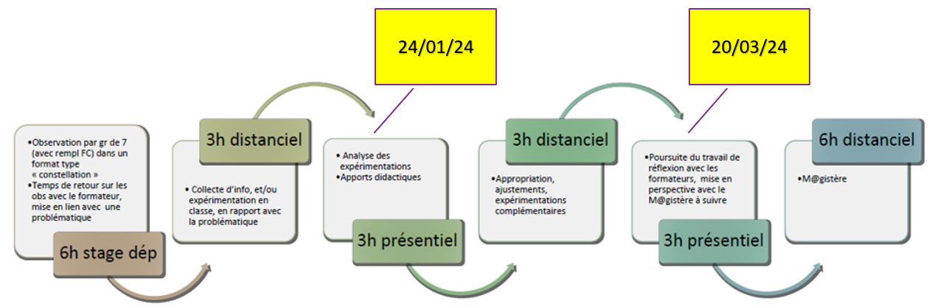  Dates et lieux :  - 6h de stage départemental, le 28/11 avec Charlène Zimmermann et le 30/11 avec Pauline Benz  - 6 h en présentiel : le 24/01/24 et le 20/03/24 (à l’école Drouot avec Pauline Benz, à l’école Brossolette avec Charlène Zimmermann)  - 6h en distanciel  - 6h en parcours M@gistère  Formatrices : Pauline Benz, Charlène Zimmermann |  | Dispositif : 23D0680022  Module : 39709

